Установка программы и проверка БД

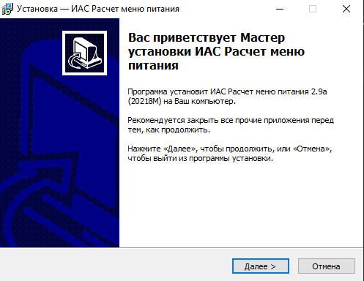

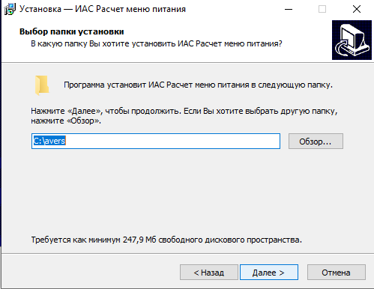

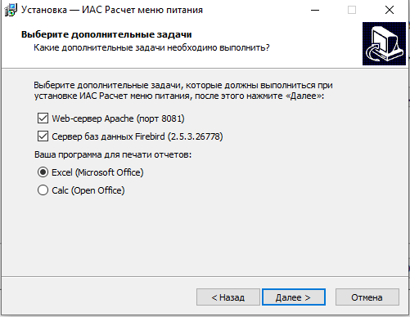

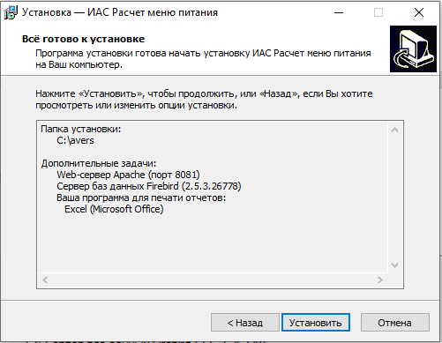

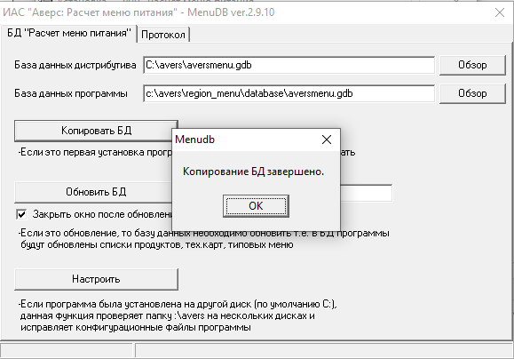

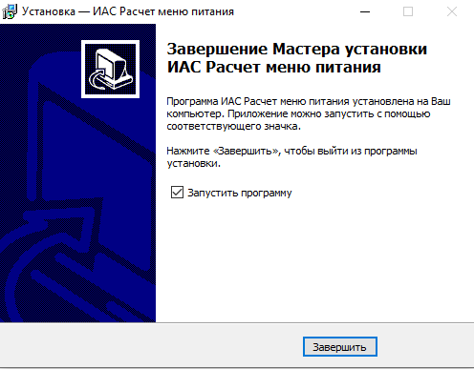

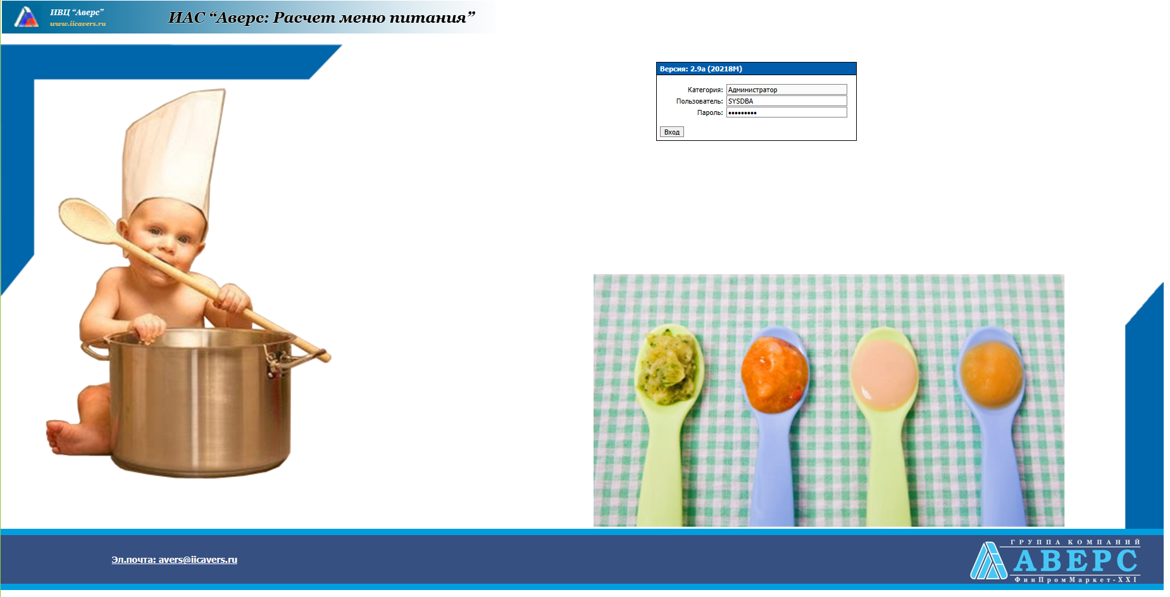

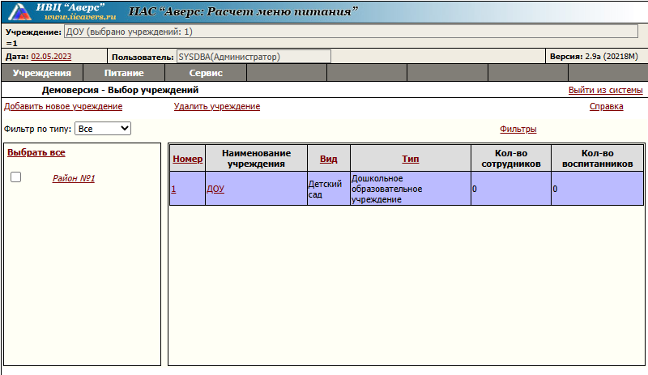

Создание новых пользователя (Кладовщик и Диет. сестра)

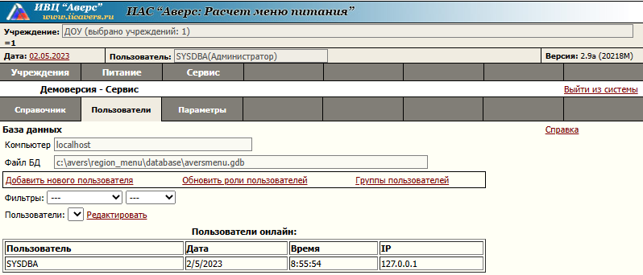

Пользователь Кладовщик (Storekeeper)

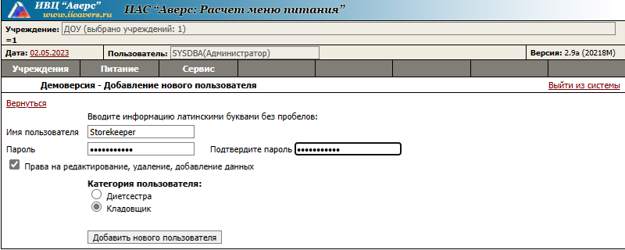

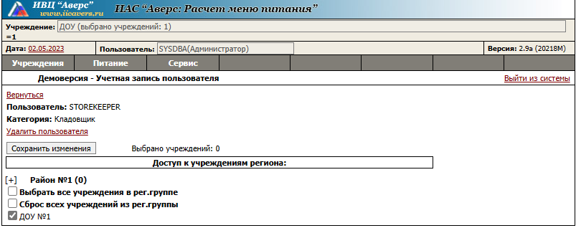

Пользователь Диет. Сестра (Dietssister)

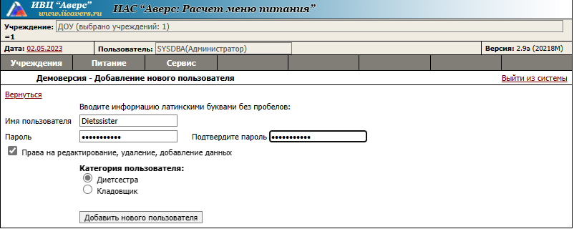

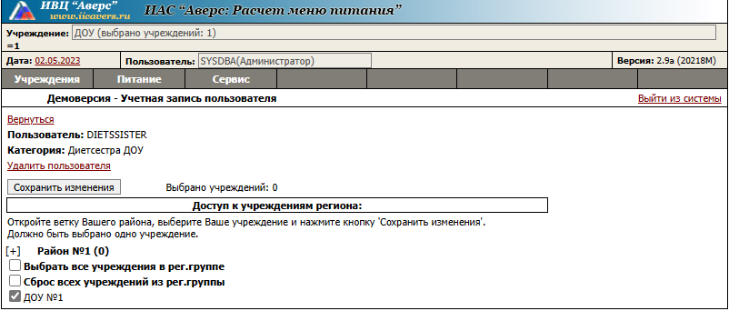

Настройка параметров работы программы.

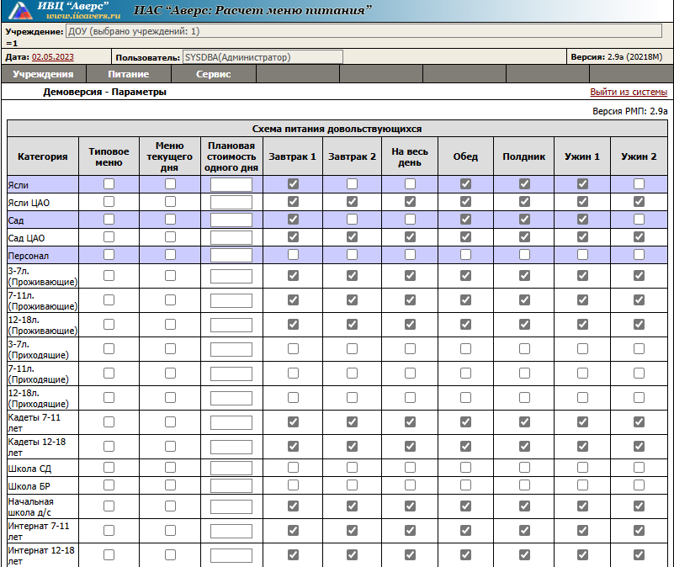

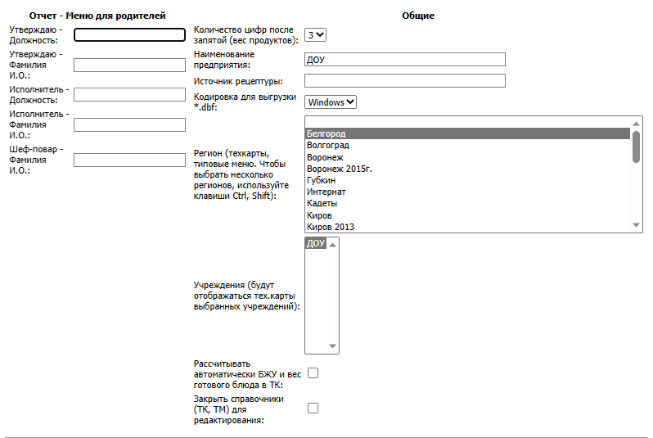

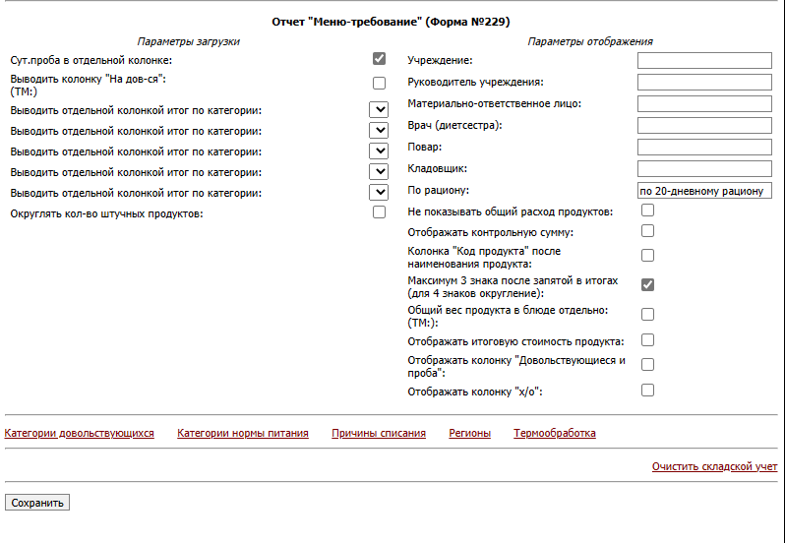

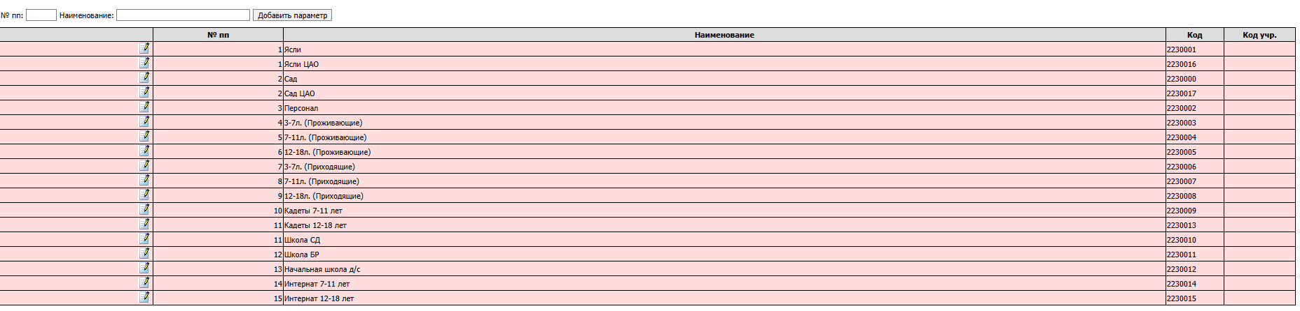

Составить меню на день, используя готовые технологические карты.

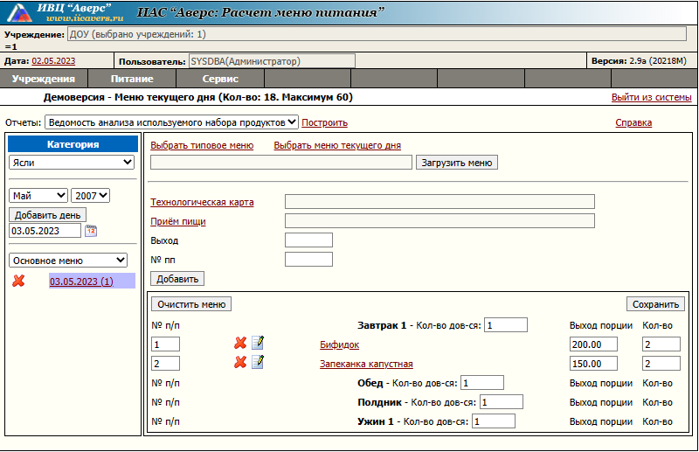

Распечатать МЕНЮ-ТРЕБОВАНИЕ, списать продукты на день.

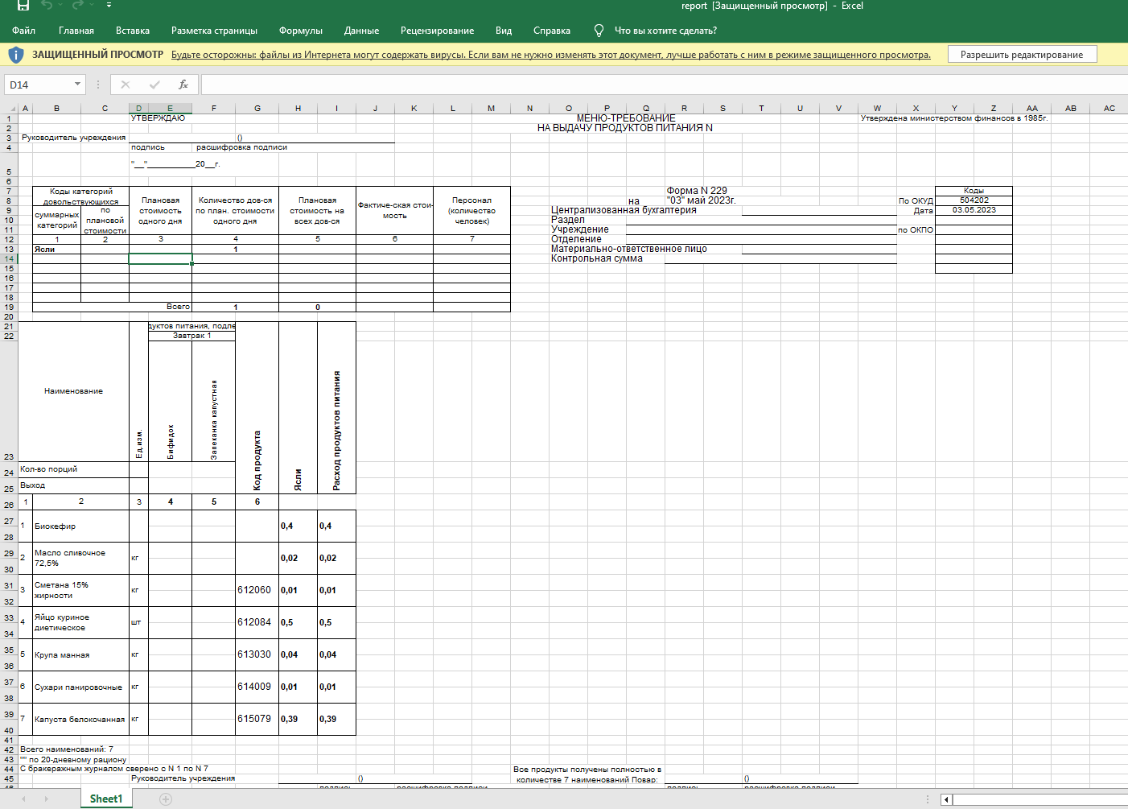

На СКЛАДЕ посмотреть текущий остаток продуктов.

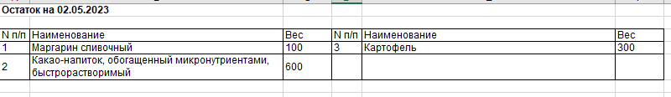

Сделать заказ продуктов.

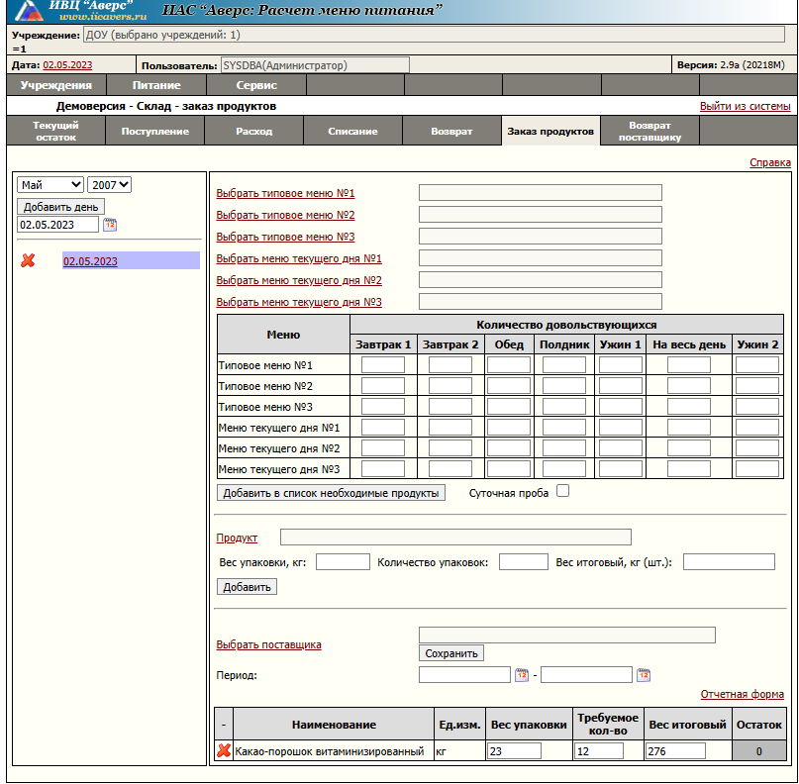

Вывод: Я сегодня работал с программой АИАС: Расчет меню питания, эту программу установил и настроил резервное копирование базы. Потом проверил базу данных на правильное копирование данных. Дальше я создал новых пользователей Кладовщик и Диет. сестра. Настроил параметры работы программы. Дальше составил меню на день, используя готовые технологические карты. Потом распечатал меню – требований, списал продукты на день. Дальше я на складе посмотрел текущий остаток продуктов. Сделал заказ продуктов.